**Есть вопросы? Нужна консультация?**

**Адрес образовательной организации:** 355012 город Ставрополь ул. Маяковского, 16

**Контактные телефоны:**

*тел.факс:*  (8652)26-06-41

*E-mail:* soshint33@mosk.stavregion.ru

*Сайт:* <https://special33.ru/>

**Мы в социальных сетях:**

*Telegram:*

<https://t.me/special33_stavropol>

*YouTube:*

<https://www.youtube.com/channel/UCiGvChpYdfmLjkhLEhvMIHQ>

*ВКонтакте:*

https://vk.com/public211703808

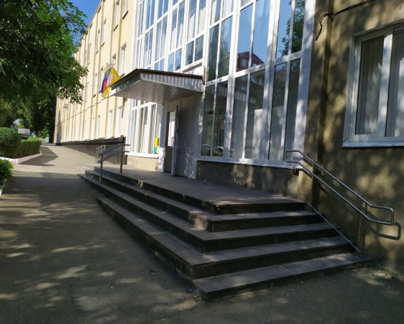

**Тренируйтесь, пожалуйста, дома!**

Если звук еще не произносится, выполняйте артикуляционную и дыхательную гимнастику ежедневно.

Если звук уже поставлен – закрепляйте его: выучите с ребенком речевой материал, записанный в тетради для домашних заданий, следите за звуками в повседневной речи.

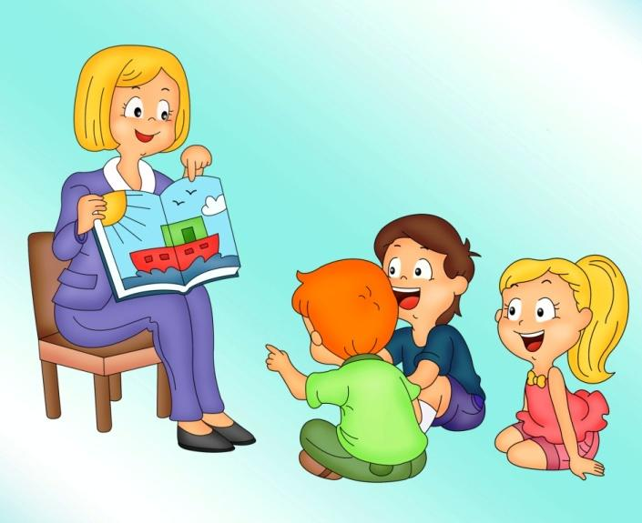

**Не забывайте выполнять все рекомендации учителя-логопеда!**

Только совместными усилиями  педагогов и родителей можно сформировать правильную и красивую речь  у ваших  детей.

**ГКОУ «Специальная (коррекционная)  
общеобразовательная школа №33**

**города Ставрополя»**



**СОВЕТЫ ЛОГОПЕДА РОДИТЕЛЯМ**

**г. Ставрополь, 2022 г.**

**Уважаемые, родители!**

Если ваш ребенок посещает индивидуальные коррекционные логопедические занятия, знайте, что плохую речь нельзя исправить за одно или  два занятия. Для этого потребуется длительное время и совместные усилия логопеда, ребенка и его родителей.

**Исправление звукопроизношения проводится поэтапно:**

**1-й этап – подготовительный.**

Прежде, чем приступить к постановке звуков, на данном этапе ведется предварительная работа, а именно:

* развитие моторики артикуляционного аппарата (укрепление мышц губ, щек, языка);
* развитие правильного физиологического и речевого дыхания;
* развитие фонематического слуха (умение слышать и различать звуки речи) и др.

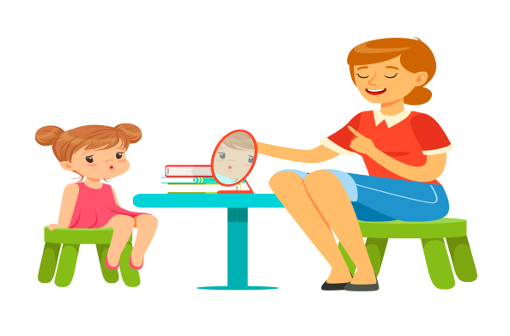

***Задача взрослых на данном этапе, регулярно выполнять вместе с ребенком комплекс упражнений по развитию артикуляционного аппарата.***

**2-й этап – постановка звуков.**

На данном этапе обучения ребенка учат правильному произношению нарушенных звуков, а также придавать своим артикуляторным органам то положение, которое свойственно нормальной артикуляции звука, что и обеспечит правильность его звучания. Эта работа проводится учителем–логопедом с помощью специальных приемов.

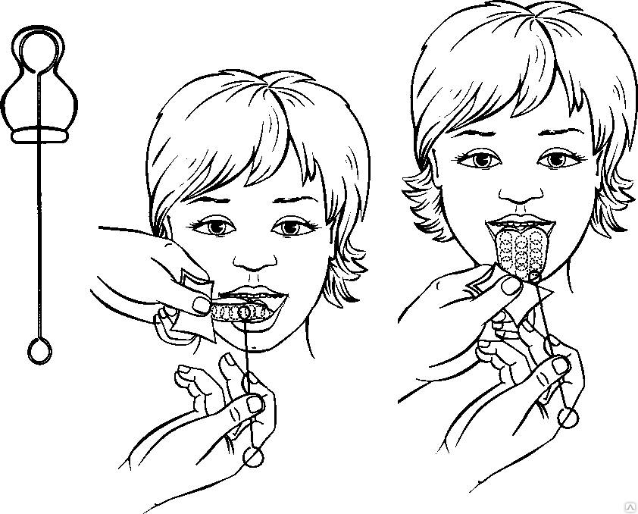

***Помощь взрослых на данном этапе заключается в дальнейшем развитии артикуляционного аппарата и выполнении приемов по вызыванию отсутствующих звуков, которые объясняются учителем - логопедом.***

**3-й этап** – **автоматизация.**

Закрепление звука в слогах, в словах, предложениях (протекает у многих детей медленно и требует длительной тренировки).

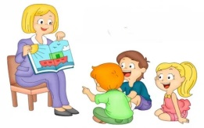

***На этом этапе помощь взрослых ребенку просто неоценима. Взрослые вместе с ребенком отрабатывают речевой материал, предложенный учителем-логопедом.***

4**-й этап – дифференциация поставленных и автоматизированных звуков (в случае замены одного звука другим).**

Смешиваемые звуки дифференцируются в слогах, словах, фразах, а затем в текстах.

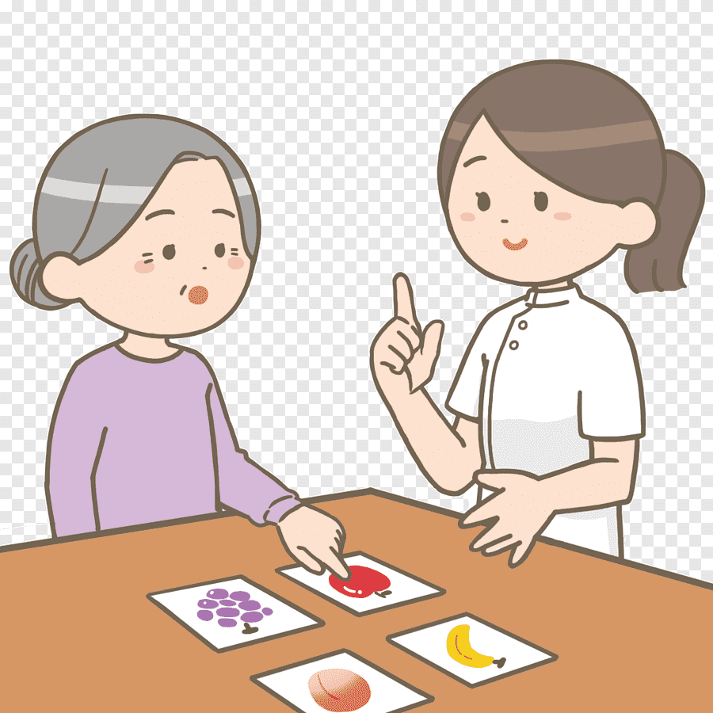

**5-й этап – введение  звуков в самостоятельную  (спонтанную) речь  ребёнка.**

Данный этап может занять наиболее длительный период времени. Вы должны помочь своему ребёнку правильно произносить поставленные звуки, а этому будет способствовать постоянный контроль за речью  ребёнка с вашей стороны.

Чтобы добиться правильного положения губ, языка, быстрого и свободного, четкого произношения звука в речи, нужно много упражняться.

**Взрослые должны постоянно контролировать правильность произношения поставленных звуков, во время выполнения заданий, в свободной речи ребенка (в играх, в диалоге ребенка с окружающими, в свободной деятельности). Делать это надо тактично, в спокойной форме.**